 | PETIT DEJEUNER | DEJEUNER | GOUTER | DINER
LUNDI | -Café  -2 parts de gâteau pommes et flocons d’avoine | -pancakes façon pizza  -salade  -1/2 mangue | -1 fromage blanc avec 1 poire  -Infusion | -On pot pâtes, crevettes et sauce tomate  -1 carré de chocolat noir 70 % | 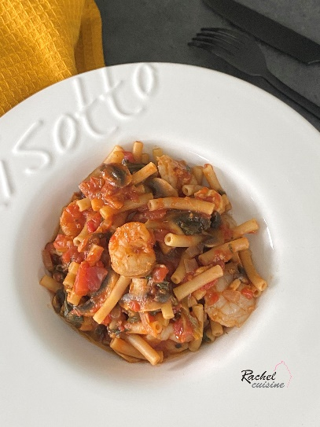
MARDI | -café  -2 tranches de pain complet  -1 càc de confiture  -1 fruit | -Assiette complète : galettes de lentilles, légumes au four, salade, 80 g de quinoa  -100 g de skyr  -myrtilles surgelées | -Thé  -1 part de gâteau pommes et flocons d’avoine | -1 part de Gratin léger carottes, poireaux  -poulet au four gratiné à la sauce tomate  -100 g de pomme de terre vapeur  -1 pomme | 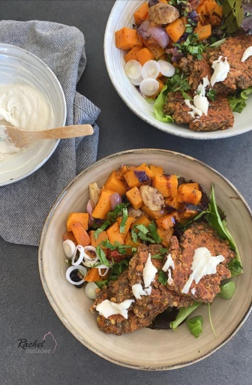
MERCREDI | - Café  -Pancook | -1 part de Gratin léger carottes, poireaux  -1 belle tranche de jambon  -100 g de pomme de terre vapeur  -1 carré de chocolat noir 70% | -Infusion  -1 fruit | -Pâtes à la bolognaise de saumon  -brocolis vapeur  -100 g de skyr avec des myrtilles surgelées | 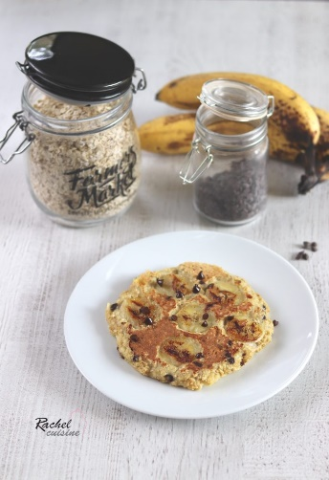
JEUDI | -Café  -2 parts de gâteau ananas coco | -Pâtes à la bolognaise de saumon  -brocolis vapeur  -1 carré de chocolat noir à 70% | -1 fruit  -thé | -Quiche légumes au four  -salade endives  -100 g de fromage blanc avec 1 poire | 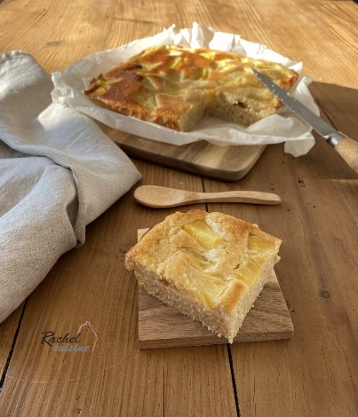
VENDREDI | -Café  -Porridge sain et gourmand | -1 boite de maquereaux grillés au naturel  -1/4 de quiche légumes au four  -salade  -1/2 mangue | -Infusion  -1 part de gâteau ananas coco | -crudités (salade carottes râpées, chou râpé)  -Lentilles corail au chou-fleur  -100 g de riz  -1 carré de chocolat noir 70 % | 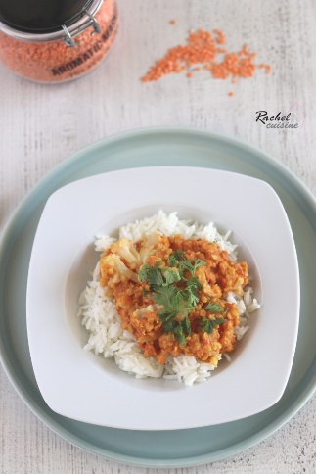
SAMEDI | -Pancakes légers à la compote  -café | -Lentilles corail au chou-fleur  -100 g de riz  -1 carré de chocolat noir | -1 thé  -1 fruit | -Hamburger de poulet, frites de patates douces  - 100 g de skyr avec 1 càc de sirop d’agave | 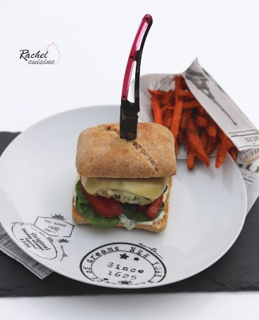
DIMANCHE | -Porridge son et flocons d’avoine  -Café | -Aïoli léger au Vitaliseur  -Galettes des rois pistaches, framboises | - infusion | -Quiche sans pâte poireaux, saumon fumé  -salade verte  -1 fruit | 